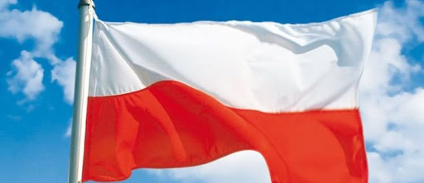

Dzień dobry, witam się z Wami w czwartkowy poranek, dzisiejszym tematem zajęć będzie „Moja Ojczyzna”, z okazji tego, iż 2 maja obchodzimy narodowe święto „Dzień Flagi Rzeczypospolitej Polskiej”, zachęcam Was Rodzice do przeczytania dzieciom opowiadania pt. ”Biało - czerwone” E. Stadmüller. Prezentując ilustracje z kraty pracy. Po przeczytaniu opowiadania porozmawiajcie z dziećmi na temat jego treści, dla ułatwienia prezentuje poniżej tekstu pytania.
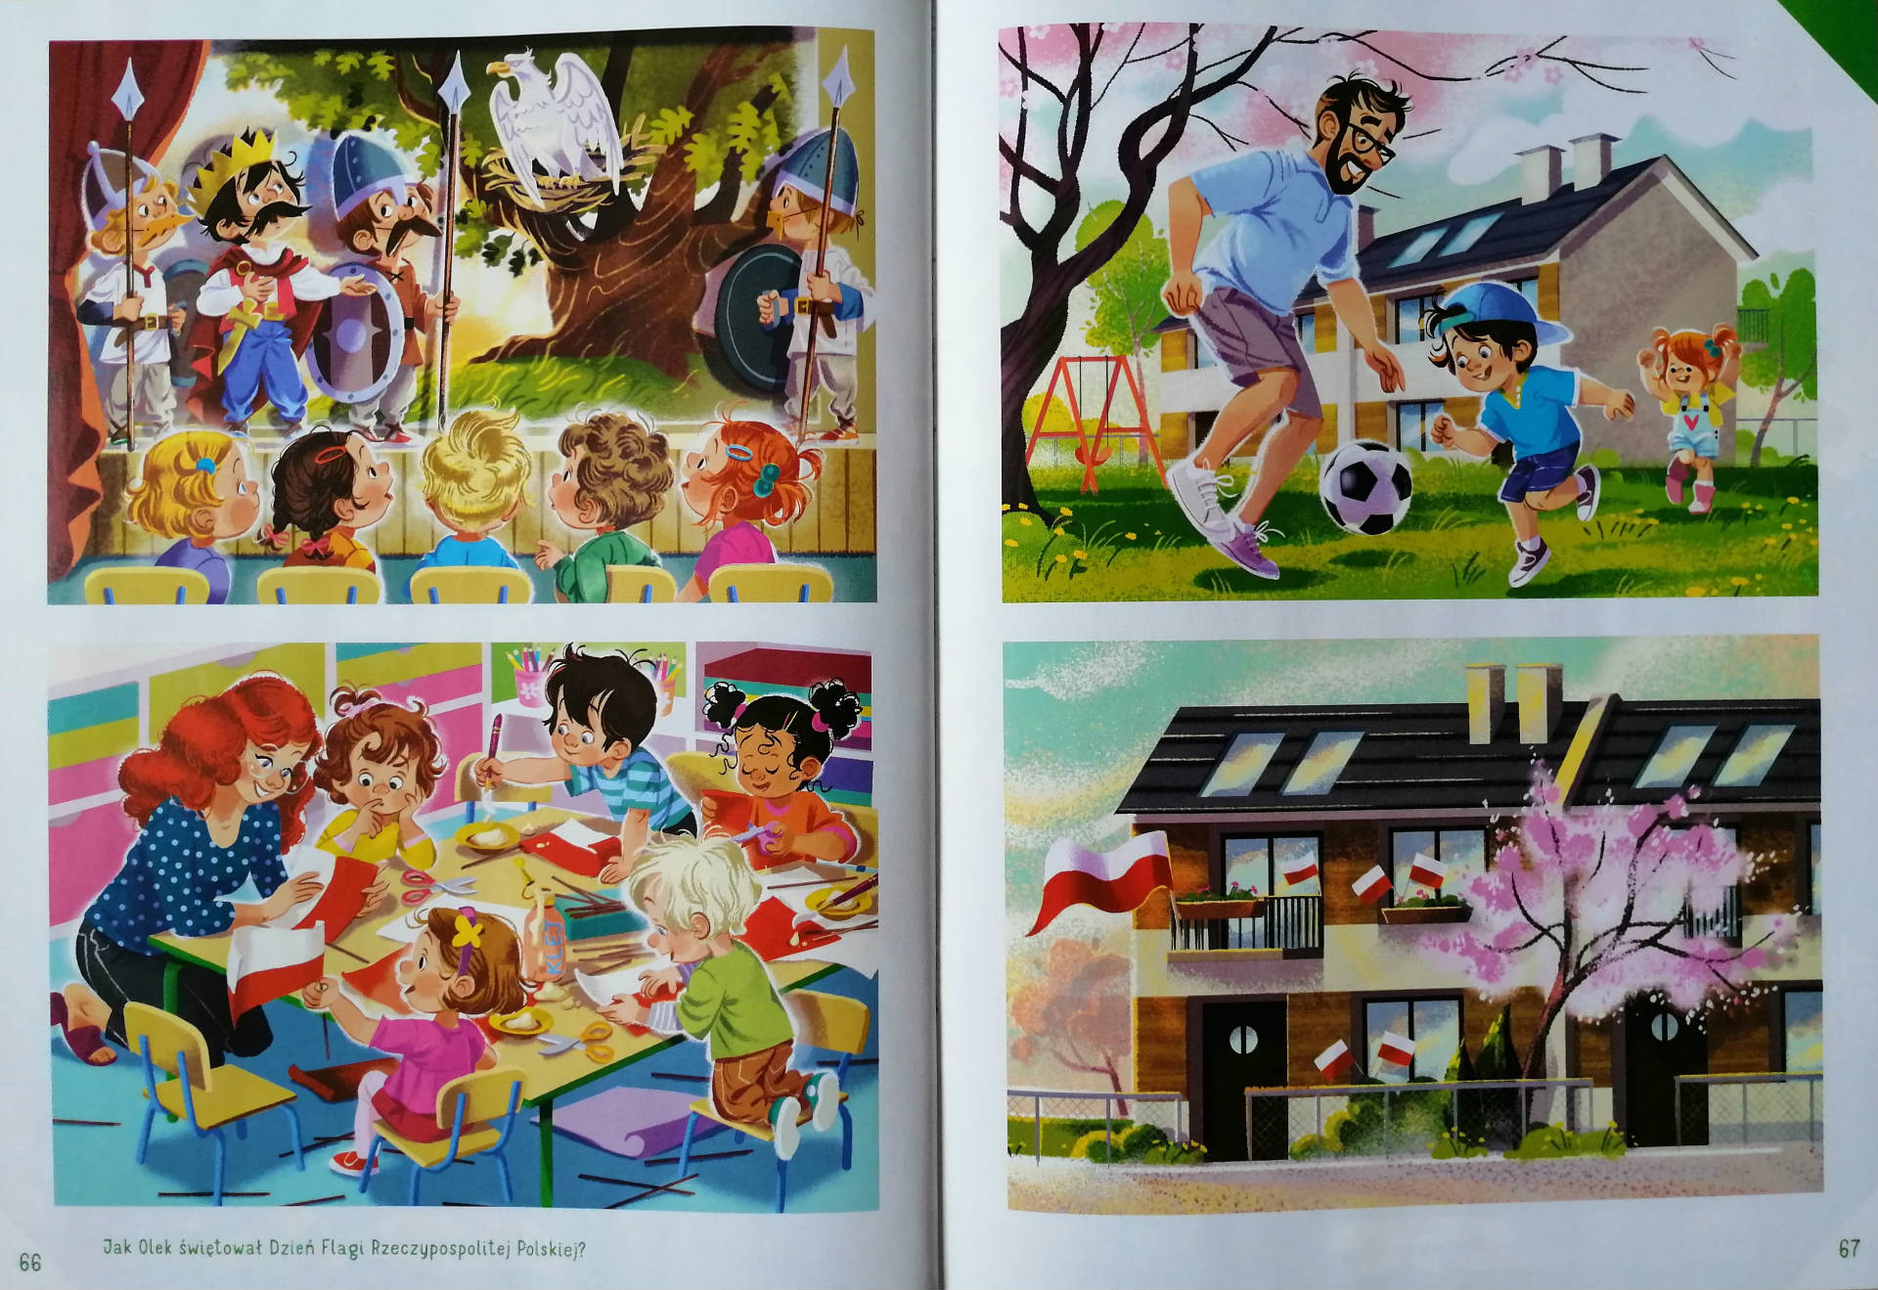

- Opowiadanie Pt. ”Biało-czerwone”

Z okazji Dnia Flagi Rzeczypospolitej Polskiej grupa średniaków przygotowała inscenizację legendy ,,O Lechu Czechu i Rusie”. Kuba grał Czecha, Bartek Rusa, a Olek – Lecha. Prawdę mówiąc, była to jego pierwsza tak poważna rola, więc bardzo się przejmował i wciąż powtarzał: Chodźmy ku północy, serce mi mówi, że tam znajdziemy nasz nowy dom. Jego wierny lud – czyli Oskar
z Karolem i Kubą oraz Basia, Malwinka, Wiktoria i Ania – ufnie podążał za nim. Nagle wszyscy zatrzymali się, bo oto ich oczom ukazał się wspaniały widok. Wyświetlał się on na ścianie, a przedstawiał leśną polanę o zachodzie słońca. Na środku tej polany rósł potężny dąb, a w jego konarach widać było gniazdo orła. Piękny biały ptak siedział w nim z rozłożonymi skrzydłami, zupełnie jakby chciał ochronić swe pisklęta przed niebezpieczeństwem.
– Oto nasz znak! – wołał Olek. – I nasze barwy!
W tym momencie na ścianie pojawił się kolejny obraz przedstawiający polską biało-czerwoną flagę i godło narodowe – białego orła w złotej koronie na czerwonym tle.
Przedstawienie obejrzały wszystkie dzieci z przedszkola. Ada też.
Po obiedzie grupa Olka robiła chorągiewki. Zadanie polegało na przyklejeniu biało-czerwonej karteczki do cienkiego patyczka. Z początku szło to opornie, ale już przy trzeciej chorągiewce wszyscy nabierali wprawy.
– Kto chce, może sobie zabrać do domu kilka chorągiewek i patyczki zachęcała pani. – Będzie można 2 maja udekorować nimi okno albo balkon... Niech wszyscy widzą, że cieszymy się z tego, że jesteśmy Polakami.
Olkowi nie trzeba było dwa razy tego powtarzać. Nie namyślając się zbyt długo, wpakował cały plik chorągiewek i garść patyczków do swojej tekturowej teczki i zabrał do domu.
Do wieczora bawił się świetnie z Adą, grał z tatą w piłkę, pomagał mamie robić kisiel. Dopiero następnego dnia przypomniał sobie o chorągiewkach.
– Jutro święto flagi! – zawołał przerażony. – A ja zapomniałem o moich chorągiewkach. Pani powiedziała, że trzeba udekorować nimi dom. Sam przecież wybrałem te kolory...Ada poważnie kiwnęła główką.
– Był księciem Lechem – poświadczyła zgodnie z prawdą.
– I co teraz? – zapytał tato.
– Będę je sklejał – oświadczył mężnie książę Lech.
Niestety, szybko okazało się, że kleją mu się palce. Mama z tatą popatrzyli na niego i... zabrali się do roboty. Tym razem chorągiewki powstawały w ekspresowym tempie. Zanim zapadł zmrok, okna i balkon były
udekorowane, a szczęśliwy książę Lech chrapał w najlepsze. Może śnił mu się kołujący wysoko na niebie orzeł z biało-czerwoną chorągiewką w dziobie? Kto to wie?

- Jak Olek świętował Dzień Flagi Rzeczypospolitej Polskiej?

- Jakie kolory ma flaga Polski?

- Jaki ptak jest symbolem narodowym Polski?

- Co sklejał Olek w domu z rodzicami?

- Co udekorowali rodzice chorągiewkami?

- Po co ludzie dekorują flagami swoje domy?

- Jak się nazywa kraj, w którym mieszkamy?

Zachęcam by Rodzic zademonstrował flagę Polski i opowiedział o symbolice barw narodowych. Biały kolor symbolizuje czystość, godło orła białego, a czerwień jest symbolem ognia, krwi i odwagi, oraz o tradycji wywieszania flagi z okazji świąt państwowych a szczególnie w dniu 2 maja, który jest Dniem Flagi Rzeczypospolitej Polski.
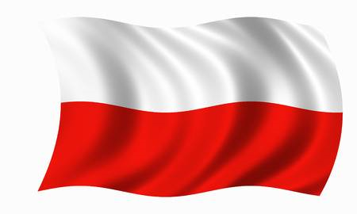

2. Zachęcam do gimnastyki z DJ Miki. Chwileczka przerwy by nabrać sił do dalszych zadań, które przygotowałam dla Was
https://www.youtube.com/watch?v=EuCip5y1464

3. Zapraszam w krótką podróż po Polsce z piosenką oraz prezentacją ”To jest mój kraj, to jest moja Polska”.

https://www.youtube.com/watch?v=jnV_yEm8G1U

4. Zapraszam na kolejne, ćwiczenie - spostrzegawczość. Odszukaj flagi Polski spośród flag naszych sąsiadów.
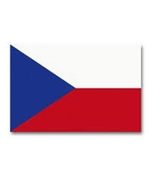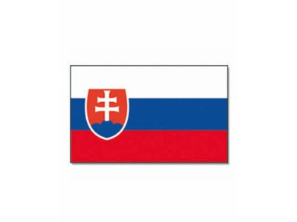
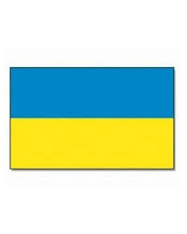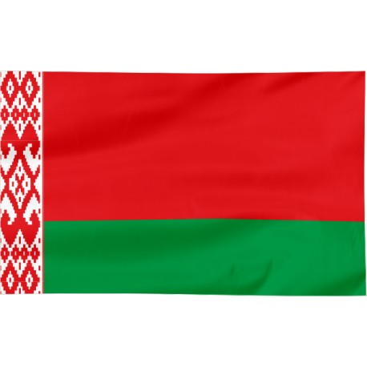

5. W kolejnym zadaniu zachęcam do tego by razem z dzieckiem poćwiczyć rączkę, dziecko rysuje po śladzie flagę Polski i koloruje według wzoru. Dodatkowo może pokolorować plamy i nazwać wybrane przez siebie kolory.
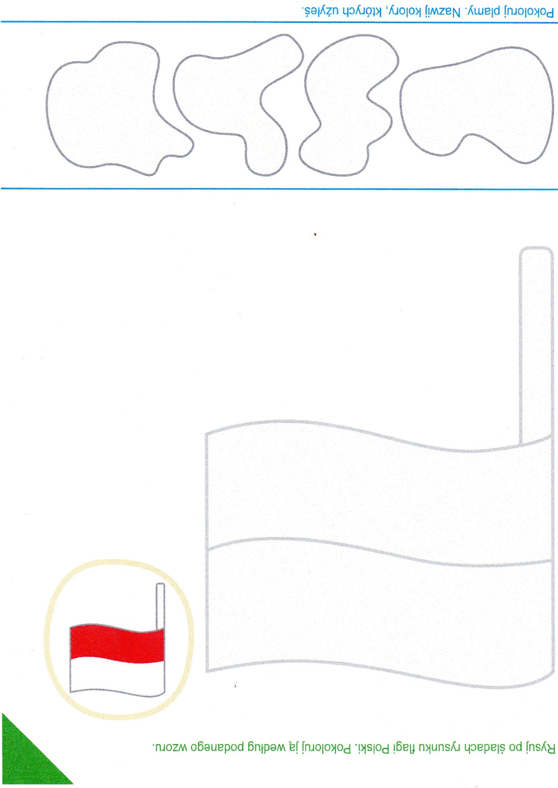

7. W wolnej chwili wykonajcie wspólnie z dzieckiem flagę, symbol naszego kraju, zachowajcie ją by 2 maja mieć ją w swoim domu. Proszę przygotujcie dwa paski kolorowego papieru (biały i czerwony), klej i drewniany patyczek.
Pozdrawiam i życzę zdrówka.
Pani Sylwia
